スイッチの設定（実機での設定）

クラス　SK2A　　　番号　03　　氏名　文家俊

指示に従い、スイッチSW1の設定し、設定の確認を行いなさい。

設定に必要なもの：Switch、電源ケーブル、クロスオーバーケーブル、コンソールケーブル、USBtoシリアル変換ケーブル

まず講師の指示に従い、実習に必要な物品を揃えなさい．

画像を参考にPCとスイッチを接続していきます（図にありませんが、スイッチとコンセントを電源ケーブルで接続します）

コンソールケーブルとUSB to シリアル変換ケーブルで接続

各教室のLANコネクタに接続します

（クロスケーブル）

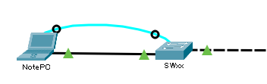

自分自身のLANケーブルを使って接続

**❏　Wiresharkのインストール**

検索サイトなどで「Wireshark」と検索しWiresharkの公式サイトか、窓の杜からインストーラ（64bit版）をダウンロードします．

インストーラを実行しインストール（[I agree]を選択後、基本的にNextを選択する（途中でNpcapのインストールもおこなう）インストール後に「再起動しますか」と聞かれた場合は、PCの再起動を行う。（聞かれない場合は再起動しない）

**❏Tera Termの起動（前回欠席の方は設定が必要）**

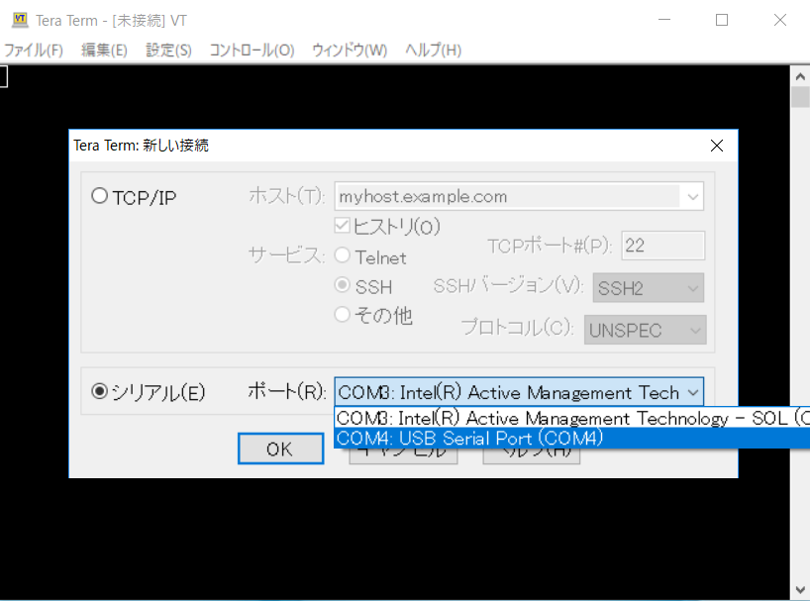[ファイル]→[新しい接続]で、シリアルの「USB Serial Port」を選択しOKします．

黒い画面のまま、何も出ないようなら、１度Enterキーを押してください．

**❏スイッチSWxxの設定**

1.ホスト名をSWxxに設定する(xxは、各自の出席番号2桁)。

Switch(config)#[ hostname SW03 ]

2.特権パスワードを設定する。パスワード・・・cisco

SWxx(config)#[ enable secret cisco ]

3.VTYパスワードを設定する。パスワード・・・class

VTYの設定

SWxx(config)#[ line vty 0 15 ]

SWxx(config-line)#[ password class ]

SWxx(config-line)#[ login ]

4.パスワードを暗号化する

SWxx(config)#[ service password-encryption ]

1. バナーメッセージを「　Connected to SWxx!!」と設定する(xxは、出席番号2桁)。

SWxx(config)#[ banner motd #Connected to SW03!!# ]

1. VLAN1インターフェイスにIPアドレスを設定する。

IPアドレスはの10.16.10.x （xは、出席番号）　サブネットマスクは255.255.255.0

SWxx(config)#int VLAN1

SWxx(config-if)#[ ip address 10.16.10.3 255.255.255.0 ]

SWxx(config-if)#[ no shutdown ]

SWxx(config-if)#exit

1. デフォルトゲートウェイ(DG)を設定する。アドレスは10.16.10.254

SWxx(config)#[ ip default-gateway 10.16.10.254 ]

SWxx(config)# exit

***通信確認をする前に、無線LANをオフ（または切断）しておいてください。***

**❏確認（通信確認とWiresharkでの調査）**

PCで「コマンドプロンプト」を開く

**1．**PCからSWxx(10.16.10.x) への疎通確認の実施（pingコマンド）

　　　[ 確認できた ]

**2.**Wiresharkを起動する

通信に使用しているアダプタをダブルクリックするとキャプチャが開始される

フィルタ機能を使用しTELNETのみ表示にする（上部の入力窓にtelnetと入力してEnter）

PCからSWxx(10.16.10.x) へののtelnet接続の実施する

Tera Termで[ファイル]→[新しい接続]で、TCP/IPを選択します．

ホスト：10.16.10.x　　　サービス：Telnet

設定できたら、OKします SWxxに[ 接続できた / 接続できず ]

Wiresharkで、Telnetの通信が　[ 表示された / 表示されない ]

キャプチャしたtelnetパケットを１つずつ確認し、telnetのパスワード文字列 [ class ]を探しまします．

↑　ここを確認する

問　パスワードclassはどういった形で、PCからSwitchへ送られていますか

**3.** 再度PCからSWxx(10.16.10.x) への疎通確認の実施（pingコマンド）　[ 確認できた / 確認できず ]

つづいて、PCから(8.8.8.8) への疎通確認の実施（pingコマンド）　　　[ 確認できた / 確認できず ]

Wiresharkのフィルタ機能を使用し**ping**のみ表示にする（上部の入力窓に**icmp**と入力してEnter）

宛先が10.16.10.ｘ(SWxx)のものと、8.8.8.8(dns.google)のパケットを確認する．

Ethernetの情報を確認します．

10.16.10.ｘへのパケットの場合、EthenetのDst(宛先)はSWxxとなりますが、

8.8.8.8へのパケットの場合、EthenetのDst(宛先)は**、[ ]**と推定されます(宛先が異なるネットワークのため)

「■」（停止ボタン）を押してキャプチャを終了後、[ファイル]→[保存]で、**クラス番号氏名日付.pcapng** として保存し、

Wiresharkのキャプチャを終了させます。

**■ やり直す場合は以下の手順で（ファイルサイズを比較的小さくするため）**

Wiresharkの起動 → キャプチャ開始 → telnet接続 → PCから8.8.8.8へping　→ キャプチャ停止

→ データを確認 → 名前を付けてpcapngを保存

**■ チェック項目**

**2（telnetでのパスワード送信方法）と**

**3（EthernetのDst）を教員にチェックしてもらうこと　→**

**■ 提出について**

**[全員]** 上で保存したWiresharkのファイル（**クラス番号氏名日付.pcapng**)

**[未チェックの人のみ]** このWordファイル（名前を「**ITN03実習クラス番号氏名.docx」**にする）

**スイッチ設定コマンド一覧（基本的なもの）**

1. ﾕｰｻﾞﾓｰﾄﾞから特権モードに　　　　　　 　Switch>**en**
2. 特権モードからﾕｰｻﾞﾓｰﾄﾞに戻る　 　Switch#**disable**
3. 特権モードからグローバル設定モードに　 　Switch#**conf t (configure** **terminal)**
4. 一つ上のモードに戻る　　　　　　　 　Switch(config)#**exit**
5. ホスト名を付ける　　　　　　　　 　Switch(config)#**hostname *ホスト名***
6. インターフェイスの設定(IPv4)　　　 　Switch(config)#**int *インタフェース名　（スイッチの場合はVLAN1）***

　　　　　　　　　　　　　　　　　　　 　　　　Switch(config-if)#**ip address** *IPv4ｱﾄﾞﾚｽ ｻﾌﾞﾈｯﾄﾏｽｸ*

/プリフィクスなら、サブネットマスクに変換する必要がある．（/16→255.255.0.0）

　　　　　　　　　　　　　　　　　　　 　　　　Switch(config-if)#**no shutdown**(初回のみ実施**no sh** に省略可)

1. インターフェイスの説明文を設定　　 　 Switch(config-if)#**description** *説明文*
2. 現在の設定情報を確認する　　　　　　 　Switch#show running-config　　(**show run**)
3. 設定のバックアップ情報を確認する　 　Switch#show startup-config (**show start**)
4. 現在の設定情報を保存する　　　　　 　Switch#**copy run start**
5. バックアップ情報を読み込む　　　　 　Switch#**copy start run**
6. DNS検索を無効化する　　　　　　　 　Switch(config)#**no ip domain-lookup**
7. バナーの設定　　　　　　　　　　 　Switch(config)#**banner motd #***バナーメッセージ***#**
8. デフォルトゲートウェイの設定(スイッチ 　Switch(config)#**ip default-gateway***宛先IPｱﾄﾞﾚｽ(ルータのIPアドレス)*
9. 特権モードのパスワードを設定する 　 Switch(config)#**enable secret** *パスワード*
10. すべてのパスワードを暗号化する 　 Switch(config)# **service password-encryption**
11. コンソールのパスワードの設定 　Switch(config)#**line cons** 0

Switch(config-line)#**password** *パスワード*

　　　　　　　　　　　　　　　　　　　 Switch(config-line)#**login**

1. 設定画面のタイムアウト時間を設定　 Switch(config-line)#**exec-timeout***分　秒*
2. 入力中のログ出力を抑制する　　　　 Switch(config-line)**logging　synchronous**
3. Telnetのパスワードの設定　　　 　　　 Switch(config)#**line vty** 0 15

Switch(config-line)#**password** *パスワード*

　　　　　　　　　　　　　　　　　　 Switch(config-line)#**login**